Mokinių apklausos „Mokinio pasiekimai ir pažanga“ rezultatai
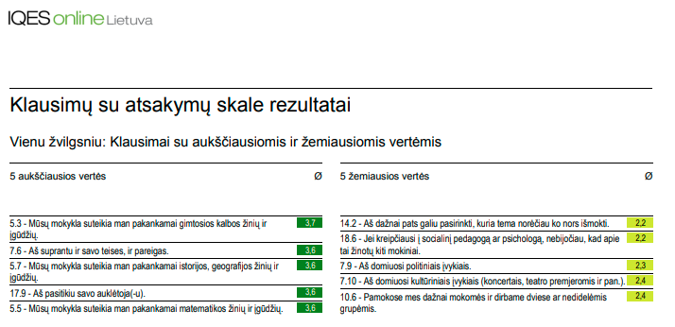

Tėvų apklausos „Ugdymas ir mokymasis“ rezultatai
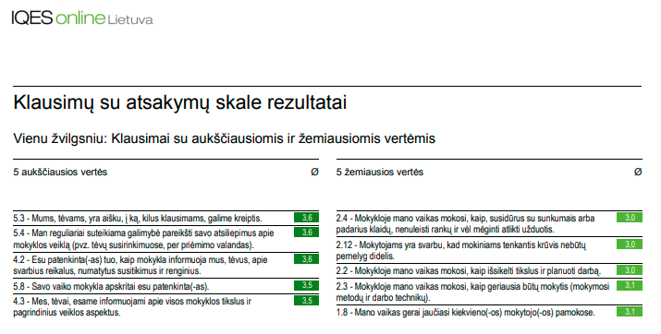

Mokytojų apklausos „Mokyklos indėlis mokinių mokymosi rezultatams“ rezultatai
